Муниципальное казенное образовательное учреждение
«Военногородская средняя общеобразовательная школа №18»

Рассмотрена и согласована  методическим объединением  Протокол № ____  от «_____» __________ 2014 г | УТВЕРЖДАЮ:  Директор МОУ  «Военногородская СОШ№18»  _________________ Л. А. Трофимова  Приказ № ___  «____» ___________________ 2014 г
Принята на методическом (педагогическом) совете
Протокол № ____
от «_____» __________ 2014 г

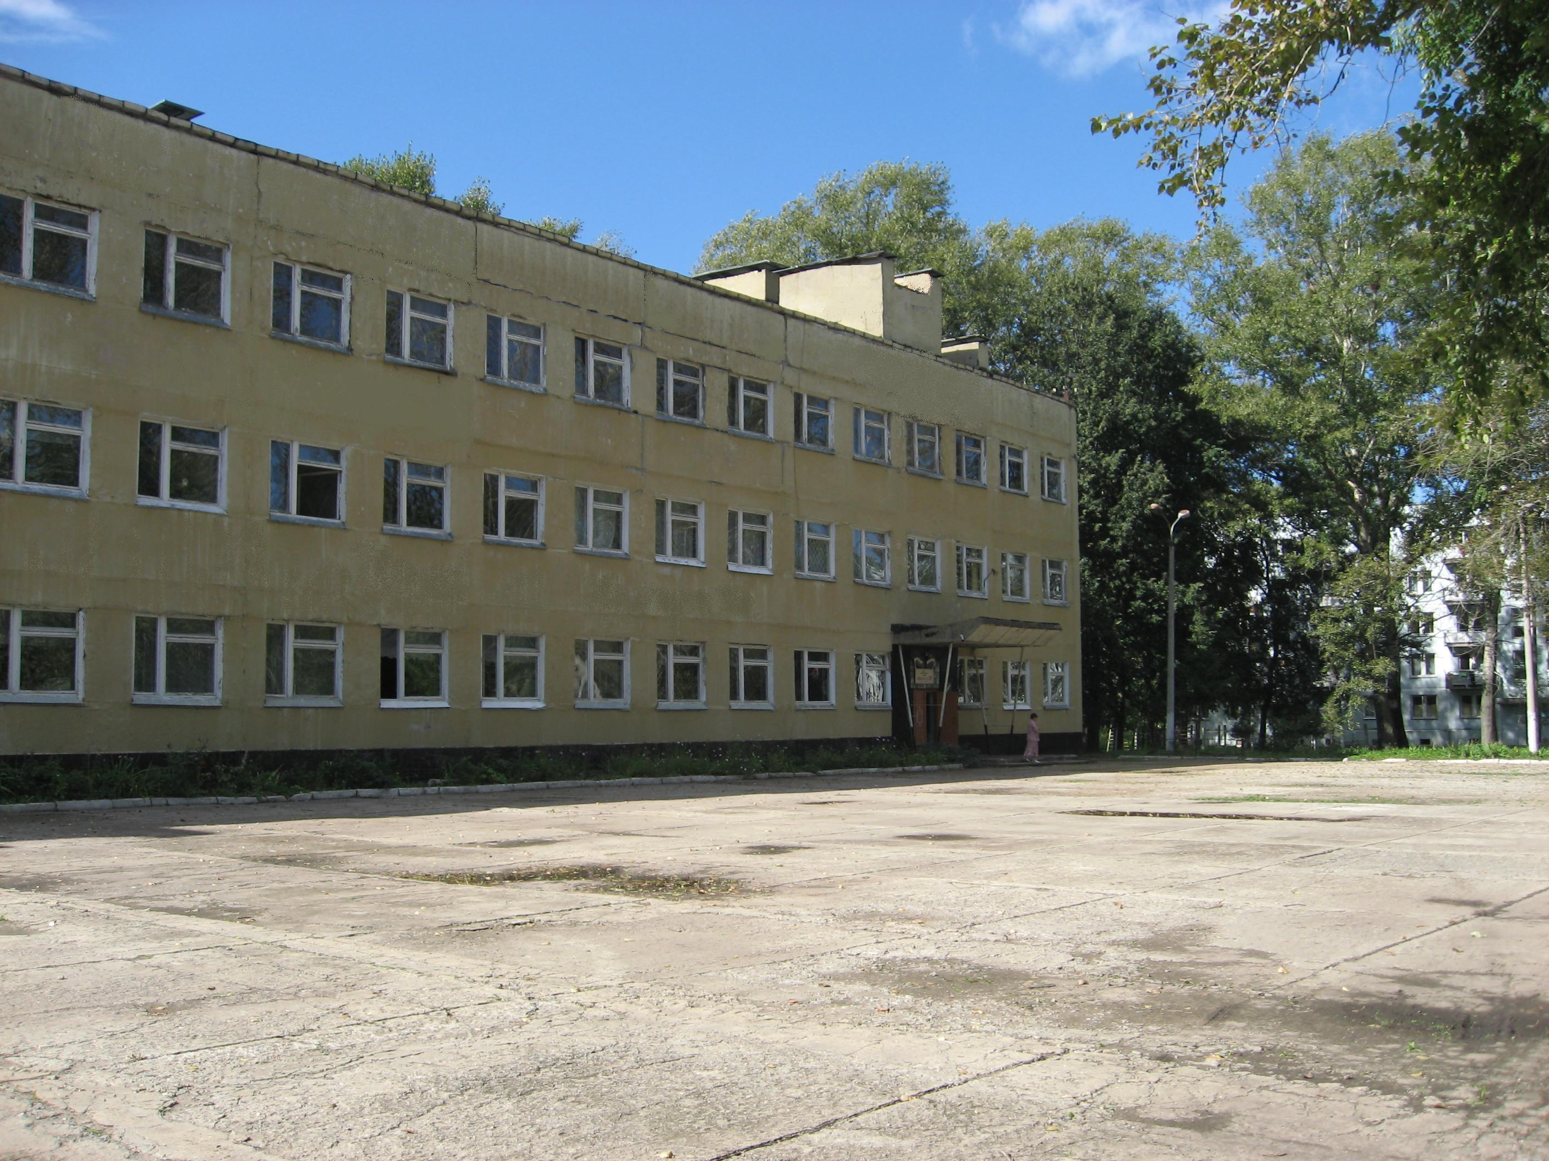
РАБОЧАЯ ПРОГРАММА

по _________________

для ___________________ класса

или название курса ______________________________________
(начального общего, основного общего, среднего (полного) общего образования)

_______________________________________________
(уровень: базовый, профильный, общеобразовательный, специального коррекционного обучения)

Учитель _______________________

Квалификационная категория _______________________

Ефремов
2014
Учебно-тематический план

№ п/п | Тема | Количество  часов | В том числе
 |  |  | Работы по развитию речи | Контрольные работы
1 | Введение. | 1 | - | -
2 | Повторение изученного в 5-8 классах. | 2 | - | -
3 | Простое предложение. | 6 | 2 | 1
4 | Сложное предложение. | 4 | - | -
5 | Сложносочиненное предложение. | 9 | 2 | 1
6 | Сложноподчиненное предложение. | 28 | 7 | 2
7 | Бессоюзное сложное предложение. | 14 | 4 | 1
8 | Повторение пройденного в 5-9 классах. | 6 | - | -
Всего: |  | 70 | 15 | 5

Программное и учебно-методическое оснащение учебного плана.

Класс | Количество часов в неделю согласно учебному плану школы |  |  | Реквизиты программы | УМК  обучающихся | УМК  учителя
 | Федеральный компонент | Региональный компонент | Школьный компонент

Календарно-тематическое планирование

№ урока | Дата проведения урока | Содержание  (тема урока) | Примечание
1 |  | Русский язык как средство межнационального общения народов России и стран Содружества Независимых Государств.
2 |  | Повторение изученного в 5-8 кл. Разновидности речевого общения: устное и письменное; диалогическое и монологическое; их особенности.
3 |  | Функциональные стили: научный, публицистический, официально-деловой; язык художественной литературы.
4 |  | Простое предложение. Синтаксическая структура простого предложения. Тренинг заданий ГИА.
5 |  | Предложения с обособленными членами. Обособленное определение, приложение, обстоятельство.
6 |  | Предложения с обращениями, вводными словами и вставными конструкциями. Тренинг заданий ГИА.
7 |  | Р.р. Подготовкак написанию изложения с продолжением.
8 |  | Р.р. Изложение с продолжением
9 |  | Контрольная работа (диктант) по повторению пройденного в 5-8 классах.
10 |  | Сложное предложение. Смысловое, структурное и интонационное единство частей сложного предложения.
11 |  | Основные средства синтаксической связи между частями сложного предложения. Типы сложных предложений с разными видами связи.
12 |  | Бессоюзные и союзные (сложносочиненные и сложноподчиненные) сложные предложения.
13 |  | Запятая между простыми предложениями в сложном предложении перед и, а, но, чтобы, потому что, когда, который, что, если. Синтаксический разбор сложного предложения.
14 |  | Сложносочиненное предложение, его строение.
15 |  | Средства связи частей сложносочиненного предложения. Смысловые отношения между частями сложносочиненного предложения.
16 |  | Сложносочиненное предложение с соединительными, разделительными и противительными союзами. Знаки препинания в нём.
17 |  | Разделительные знаки препинания между частями сложносочиненного предложения с общим второстепенным членом.
18 |  | Синтаксический и пунктуационный разборы сложносочиненного предложения. Тренинг заданий ГИА.
19 |  | Контрольный диктант с грамматическим заданием по теме "Сложносочиненное предложение".
20 |  | Работа над ошибками в контрольном диктанте. Тренинг заданий ГИА.
21 |  | Р.р. Подготовка к написанию сочинения-рецензии на литературное произведение.
22 |  | Р.р. Сочинение-рецензия на литературное произведение.
23 |  | Сложноподчиненное предложение, его строение. Главная и придаточная части предложения.
24 |  | Средства связи частей сложноподчиненного предложения: интонация, подчинительные союзы.
25 |  | Средства связи частей сложноподчиненного предложения: союзные слова.
26 |  | Средства связи частей сложноподчиненного предложения: указательные слова.
27 |  | Виды сложноподчиненных предложений по характеру смысловых отношений между главной и придаточной частями, структуре, синтаксическим средствам связи.
28 |  | Вопрос о классификации сложноподчиненных предложений. Виды сложноподчиненных предложений.
29 |  | Р. р. Наблюдение за особенностями использования сложноподчиненных предложений в устных и письменных текстах.
30 |  | Р.р. Подготовка к изложению с элементами сочинения.
31 |  | Р.р. Изложение с элементами сочинения.
32 |  | Виды придаточных предложений. Сложноподчиненные предложения с придаточными определительными.
33 |  | Сложноподчиненные предложения с придаточными изъяснительными.
34 |  | Р.р. Подготовка к сжатому изложению с элементами сочинения.
35 |  | Р.р. Сжатое изложение с элементами сочинения.
36 |  | Сложноподчиненные предложения с придаточными обстоятельственными. Сложноподчиненные предложения с придаточными времени и места.
37 |  | Сложноподчиненные предложения с придаточными причины, условия.
38 |  | Сложноподчиненные предложения с придаточными уступки, цели и следствия.
39 |  | Сложноподчиненные предложения с придаточными образа действия.
40 |  | Сложноподчиненные предложения с придаточными меры, степени.
41 |  | Сложноподчиненные предложения с придаточными сравнительными.
42 |  | Контрольный диктант с грамматическим заданием по теме "Сложноподчиненное предложение".
43 |  | Работа над ошибками. Сложноподчиненные предложения с несколькими придаточными.
44 |  | Соподчинение (однородное и неоднородное) и последовательное подчинение придаточных частей.
45 |  | Синтаксический и пунктуационный разборы сложноподчиненного предложения.
46 |  | Повторение и обобщение изученного по теме «Сложноподчиненное предложение». Тренинг заданий ГИА.
47 |  | Контрольная работа по теме «Сложноподчиненное предложение» (по материалам ГИА по русскому языку).
48 |  | Р. р. Сочинение "Что такое подвиг?"
49 |  | Р.р. Подготовка к подробному изложению текста «Сергей Иванович Ожегов»
50 |  | Р.р. Подробное изложение текста «Сергей Иванович Ожегов».
51 |  | Бессоюзное сложное предложение. запятая и точка с запятой в бессоюзном сложном предложении.
52 |  | Определение смысловых отношений между частями бессоюзного сложного предложения, интонационного и пунктуационного выражения этих отношений.
53 |  | Двоеточие в бессоюзном сложном предложении.
54 |  | Тире в бессоюзном сложном предложении. .
55 |  | Р.р. Подготовка к сочинению по картине Н.М. Ромадина «Село Хмелёвка»
56 |  | Р.р. Сочинение по картине Н.М. Ромадина «Село Хмелёвка»
57 |  | Синтаксический и пунктуационный разборы бессоюзного сложного предложения.
58 |  | Сложные предложения с разными видами связи. Знаки препинания в них.
59 |  | Сложные предложения с разными видами связи. Знаки препинания в них.
60 |  | Синтаксический и пунктуационный разборы сложного предложения с различными видами связи. Тренинг заданий ГИА.
61 |  | Р.р. Подготовка к подробному изложению текста.
62 |  | Р.р. Подробное изложение текста.
63 |  | Р.р. Публичная речь.
64 |  | Итоговая контрольная работа по материалам ГИА.
65 |  | Повторение изученного в 5-9 кл. Фонетика и графика. Тренинг заданий ГИА.
66 |  | Лексикология (лексика) и фразеология. Тренинг заданий ГИА.
67 |  | Морфемика. Словообразование. Тренинг заданий ГИА.
68 |  | Морфология. Тренинг заданий ГИА.
69 |  | Синтаксис. Тренинг заданий ГИА.
70 |  | Орфография. Пунктуация. Тренинг заданий ГИА.

